בס"ד

**האינטרנט של הדברים בתעשייה (IIOT) תשפ"ג - סמ 2**

**תרגיל 1 - חיישנים**

שם-

ת"ז –

1. הורד, קובץ נתונים מהרשת, של חייישן (טמפ' , לחץ, גובה, עוצמת אור וכו').
2. צרף, את הקובץ שהורדת, לעבודה המוגשת.
3. תאר בקצרה את החיישן לפי:

שם החיישן : GL5516 Photoresistor

חברה מייצרת: לא ידוע

הסבר כללי: Photoresistor הוא נגד העשוי מחומר מוליך למחצה, והמוליכות משתנה

עם וריאציות בהירות. ניתן לייצר את הפוטו-נגד עם דמויות שונות ולהאיר

אזור המבוסס על מאפיין זה.Photoresistor נמצא בשימוש נרחב בתעשיות רבות, כגון

צעצועים, מנורות, מצלמה וכו'.

תכונות עיקריות:

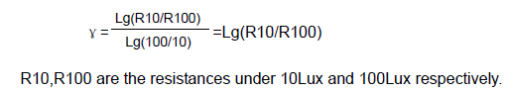

0.5=Y קשר לוגריתמי

שימושים.

1. מה דיוק החיישן שבחרת?

דיוק נמוך (משמש בעיקר לבדיקה בינארית יש\אין אור)

